1. Tóm tắt các nghiệp vụ
- Mỗi tầng trogn cao ốc nhiều phong cho thuê. Mỗi phòng có mã phòng riêng để phân biệt, thông tin về hướng phòng, diện tích sử dụng và giá thuê. Giá thuê được xác định dựa trên độ cao của tầng, diện tích sử dụng và các yếu tố liên quan.
- Khi khách hàng có như cầu thuê văn phòng bộ phận quản lý cung cấp thông tin vi trí, diện tích, giá thuê và tình trạng phòng. Khi khách hàng đồng ý thuê, bộ phận quản lý lập hợp đồng. Một hợp đồng có thể bao gồm nhiều phòng văn phòng khác nhau.
- Thời hạ thuê ban đầu tối thiểu 6 tháng. Khách hàng phải thành toán trước tiền thuê của 6 tháng đàu tiên. Từ tháng 7 trở đi, khách hàng thanh toán tiền thuê vào đầu mỗi tháng.
- Khi khách hàng có nhu cầu tiếp tục thuê sau thời gian hợp đồng, bộ phận quản lý lập phiếu gia hạn. Phiếú ghi rõ phòng được gia hạn và thời gian gia hạn, trong đó thời gian gia hạn không vượt quá một nửa thời gian thuê
- Ngoài tiền thuê văn phòng, khách hàng phải thanh toán các chi phí dịch vụ như điện, nước, Internet và các dịch vụ khác. Các chi phí này được tổng hợp và thanh toán vào cuối tháng.
- Nhân viên làm việc trong cao ốc được cấp thẻ giữ xe để quản lý việc gửi xe. Thẻ có mã thẻ riêng, thông tin nhân viên và thông tin phương tiện gửi xe.
- Định kỳ mỗi năm, bô phận quản lý tiến hành kiểm tra tình trạng các phòng để đánh giá hiện trạng và lập kế hoạch sửa chữa, bảo trì khi cần thiết
- Nếu khách hàng hoặc công ty thuê tự ý thay đổi, chỉnh sửa kết cấu văn phòng mà không được phép, bộ phận quản lý sẽ lập biên bản vi phạm và áp dụng mức phạt theo quy dịnh.
2. Yêu cầu hệ thống
2.1 Đầu vào - Xử lý - Đầu ra
Nhóm | Đầu vào | Xử lý | Đầu ra
Quản lý tầng và phòng | Thông tin tầng, mã phòng, hướng phòng, diện tích sử dụng | Thêm, sửa, xóa và cập nhật thông tin tầng, phòng; xác định giá thuê theo diện tích và vị trí tầng | Danh sách tầng, danh sách phòng, bảng giá thuê và tình trạng phòng
Quản lý khách hàng và công ty | Thông tin khách hàng, thông tin công ty thuê văn phòng | Kiểm tra, lưu trữ và cập nhật thông tin khách hàng, công ty | Hồ sơ khách hàng và công ty
Quản lý hợp đồng thuê | Thông tin khách hàng, danh sách phòng thuê, thời hạn thuê, giá thuê và các điều khoản | Kiểm tra tình trạng phòng, lập hợp đồng thuê một hoặc nhiều phòng, xác định thời hạn và phương thức thanh toán | Hợp đồng thuê văn phòng
Quản lý gia hạn hợp đồng | Hợp đồng hiện tại, phòng cần gia hạn, thời gian gia hạn | Kiểm tra thời hạn hợp đồng, kiểm tra điều kiện gia hạn và lập phiếu gia hạn | Phiếu gia hạn hợp đồng
Quản lý thanh toán tiền thuê | Hợp đồng, tiền thuê phòng, thời gian thanh toán | Theo dõi khoản thanh toán trước 6 tháng đầu và các khoản thanh toán từ tháng thứ 7 trở đi | Phiếu thu tiền thuê, lịch sử thanh toán và công nợ
Quản lý dịch vụ | Chỉ số điện, nước, Internet và đơn giá dịch vụ | Tổng hợp chi phí dịch vụ phát sinh trong tháng và tính tiền phải thanh toán | Hóa đơn dịch vụ cuối tháng
Quản lý nhân viên công ty | Mã nhân viên, hình ảnh, họ tên, chức vụ, công ty, phòng và tầng làm việc | Kiểm tra, lưu trữ và cập nhật thông tin nhân viên do công ty cung cấp | Danh sách nhân viên làm việc trong cao ốc
Quản lý thẻ giữ xe | Thông tin nhân viên, loại xe, biển số xe | Cấp thẻ, cập nhật thông tin thẻ và phương tiện gửi xe | Thẻ giữ xe và danh sách thẻ đã cấp
Kiểm tra tình trạng phòng | Thông tin phòng, thời gian kiểm tra, tình trạng thực tế | Lập kế hoạch kiểm tra định kỳ, ghi nhận hiện trạng và đánh giá tình trạng phòng | Phiếu kiểm tra tình trạng phòng
Quản lý vi phạm và xử phạt | Thông tin phòng, nội dung vi phạm, hình ảnh và mức phạt | Ghi nhận hành vi tự ý thay đổi kết cấu, lập biên bản và xác định tiền phạt | Biên bản vi phạm và phiếu thu tiền phạt

2.2 Tác nhân

Tác nhân | Vai trò
Khách hàng | Người có nhu cầu thuê văn phòng, cung cấp thông tin thuê, ký hợp đồng, yêu cầu gia hạn và thanh toán tiền thuê, dịch vụ
Công ty thuê | Đơn vị thuê một hoặc nhiều văn phòng, cung cấp thông tin nhân viên làm việc tại cao ốc và đăng ký thẻ giữ xe
Nhân viên quản lý cao ốc | Quản lý tầng, phòng, khách hàng, hợp đồng, gia hạn, dịch vụ, kiểm tra phòng và xử lý vi phạm
Kế toán | Theo dõi thanh toán tiền thuê, lập phiếu thu, tổng hợp chi phí dịch vụ và theo dõi công nợ
Nhân viên bảo vệ | Kiểm tra thông tin thẻ giữ xe, nhân viên và phương tiện ra vào cao ốc

2.3 Các quy tắc nghiệp vụ
- BR01: Mỗi tầng có nhiều phòng, mỗi phòng phải có mã phòng riêng để phân biệt, đồng thời lưu thông tin hướng phòng và diện tích sử dụng.
- BR02: Giá thuê phòng được xác định dựa trên độ cao của tầng, diện tích sử dụng và các yếu tố liên quan theo quy định của cao ốc.
- BR03: Một hợp đồng thuê có thể bao gồm nhiều phòng. Thời hạn thuê ban đầu tối thiểu là 6 tháng.
- BR04: Khách hàng phải thanh toán trước tiền thuê của 6 tháng đầu tiên. Từ tháng thứ 7 trở đi, tiền thuê được thanh toán vào đầu mỗi tháng.
- BR05: Thời gian gia hạn hợp đồng không được vượt quá một nửa thời gian thuê theo quy định trong hợp đồng. Mỗi lần gia hạn phải lập phiếu gia hạn, ghi rõ phòng và thời gian gia hạn.
- BR06: Tiền thuê văn phòng không bao gồm chi phí điện, nước, Internet và các dịch vụ khác. Các chi phí dịch vụ phải được tổng hợp và thanh toán vào cuối tháng.
- BR07: Mỗi nhân viên làm việc tại cao ốc phải có mã nhân viên riêng và được quản lý đầy đủ thông tin về công ty, chức vụ, phòng và tầng làm việc.
- BR08: Khi công ty có nhân viên mới làm việc tại cao ốc, công ty phải cung cấp thông tin nhân viên cho bộ phận quản lý để cập nhật vào hệ thống.
- BR09: Mỗi nhân viên được cấp thẻ giữ xe để quản lý việc gửi xe. Thẻ phải có mã riêng và liên kết với thông tin nhân viên, phương tiện gửi xe.
- BR10: Cao ốc phải tiến hành kiểm tra tình trạng các phòng định kỳ mỗi năm một lần để có kế hoạch sửa chữa và bảo trì.
- BR11: Trường hợp khách hàng hoặc công ty thuê tự ý thay đổi, chỉnh sửa kết cấu văn phòng mà không được phép thì phải lập biên bản vi phạm và xử phạt theo quy định của cao ốc.
2.4 Các quyết định triển khai
- QD01: Giá thuê văn phòng được thiết lập dựa trên diện tích sử dụng, độ cao tầng và các yếu tố liên quan. Hệ thống cho phép bộ phận quản lý cập nhật bảng giá khi có thay đổi.
- QD02: Hệ thống tự động kiểm tra thời hạn hợp đồng và cảnh báo khi hợp đồng sắp hết hạn để bộ phận quản lý thông báo cho khách hàng có nhu cầu gia hạn.
- QD03: Hệ thống tự động xác định lịch thanh toán tiền thuê theo hợp đồng, bao gồm khoản thanh toán trước 6 tháng đầu và các khoản thanh toán định kỳ từ tháng thứ 7.
- QD04: Hệ thống tổng hợp chi phí điện, nước, Internet và các dịch vụ khác theo tháng để lập hóa đơn dịch vụ cho từng phòng hoặc hợp đồng.
- QD05: Hệ thống hỗ trợ tra cứu thông tin phòng, tình trạng thuê, diện tích, giá thuê và lịch sử sử dụng phòng.
- QD06: Hệ thống lưu trữ lịch sử kiểm tra tình trạng phòng, ghi nhận các hư hỏng và hỗ trợ lập kế hoạch sửa chữa, bảo trì.
- QD07: Hệ thống lưu trữ lịch sử vi phạm, biên bản xử phạt và tình trạng thanh toán tiền phạt của khách hàng hoặc công ty thuê.
3. Use case tổng quát
3.1 Sơ đồ Use case tổng quát
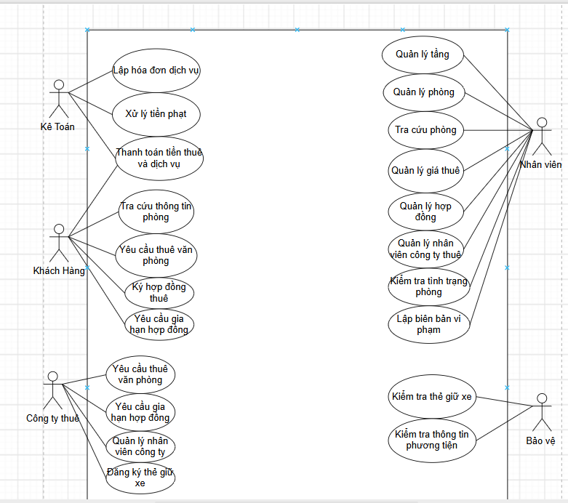
Đặt tả use case
Đặc tả use case
Tên use case | Ký hợp đồng thuê văn phòng
Actor | Công ty thuê, Nhân viên quản lý cao ốc.
Mô tả | Use Case cho phép công ty thuê lựa chọn văn phòng và thực hiện ký hợp đồng thuê với nhân viên quản lý cao ốc. Hợp đồng ghi nhận thông tin công ty, phòng thuê, giá thuê và thời hạn thuê. Thời hạn thuê ban đầu tối thiểu là 6 tháng.
Tiền điều kiện (Precondition) | Công ty có nhu cầu thuê văn phòng.  Phòng được lựa chọn đang ở trạng thái còn trống.  Thời hạn thuê tối thiểu là 6 tháng.
Hậu điều kiện (Postcondition) | Hợp đồng thuê văn phòng được lập và lưu vào hệ thống.  Phòng được cập nhật trạng thái đã cho thuê.  Công ty có nghĩa vụ thanh toán tiền thuê 6 tháng đầu tiên.
Luồng sự kiện chính (Basic flow)
Actor | Hệ thống
1. Công ty gửi yêu cầu thuê văn phòng và lựa chọn phòng cần thuê. | 2. Hệ thống hiển thị thông tin phòng và kiểm tra tình trạng phòng.
3. Công ty xác nhận phòng muốn thuê và cung cấp thông tin cần thiết. | 4. Hệ thống tiếp nhận thông tin yêu cầu thuê.
5. Nhân viên quản lý tiếp nhận yêu cầu và lập hợp đồng thuê. | 6. Hệ thống lưu thông tin hợp đồng.
7. Công ty và nhân viên quản lý xác nhận, ký hợp đồng. | 8. Hệ thống cập nhật trạng thái hợp đồng và phòng thuê.
Luồng sự kiện thay thế (Alternate flow)
2.1 Nếu phòng đã có người thuê, hệ thống thông báo phòng không còn trống và yêu cầu công ty chọn phòng khác. | 3.1 Nếu thông tin công ty chưa đầy đủ, hệ thống thông báo và yêu cầu bổ sung.
5.1 Nếu thời hạn thuê dưới 6 tháng, hệ thống thông báo không đáp ứng điều kiện thuê | 7.1 Nếu hai bên không thống nhất nội dung hợp đồng, quá trình ký hợp đồng bị hủy.

Đặc tả use case
Tên use case | Gia hạn hợp đồng thuê văn phòng
Actor | Công ty thuê, Nhân viên quản lý cao ốc.
Mô tả | Use Case cho phép công ty thuê gửi yêu cầu gia hạn hợp đồng khi có nhu cầu tiếp tục sử dụng văn phòng. Nhân viên quản lý tiếp nhận yêu cầu, kiểm tra thời hạn thuê và lập phiếu gia hạn nếu yêu cầu đáp ứng quy định của cao ốc. Thời gian gia hạn không vượt quá một nửa thời hạn thuê ban đầu.
Tiền điều kiện (Precondition) | Hợp đồng thuê văn phòng đã được ký kết và đang có hiệu lực.  Công ty có nhu cầu tiếp tục thuê văn phòng.  Công ty cung cấp thời gian gia hạn mong muốn.
Hậu điều kiện (Postcondition) | Phiếu gia hạn hợp đồng được lập và lưu vào hệ thống.  Thời hạn kết thúc hợp đồng được cập nhật theo thời gian gia hạn.  Công ty nhận được thông báo kết quả gia hạn.
Luồng sự kiện chính (Basic flow)
Actor | Hệ thống
1. Công ty gửi yêu cầu gia hạn hợp đồng và nhập thời gian muốn gia hạn. | 2. Hệ thống tiếp nhận yêu cầu và hiển thị thông tin hợp đồng.
3. Nhân viên quản lý tiếp nhận yêu cầu gia hạn. | 4. Hệ thống kiểm tra tình trạng hợp đồng và thời gian gia hạn.
5. Nhân viên quản lý xác nhận yêu cầu gia hạn hợp lệ. | 6. Hệ thống cho phép lập phiếu gia hạn.
7. Nhân viên quản lý lập và xác nhận phiếu gia hạn. | 8. Hệ thống lưu phiếu gia hạn và cập nhật ngày kết thúc hợp đồng mới.
 | 9. Hệ thống thông báo kết quả gia hạn cho công ty.
Luồng sự kiện thay thế (Alternate flow)
2.1 Nếu không tìm thấy hợp đồng, hệ thống thông báo hợp đồng không tồn tại. | 4.1 Nếu hợp đồng không còn hiệu lực, hệ thống thông báo không thể gia hạn.
4.2 Nếu thời gian gia hạn vượt quá một nửa thời hạn thuê ban đầu, hệ thống thông báo không hợp lệ và yêu cầu công ty nhập lại thời gian gia hạn | 7.1 Nếu thông tin phiếu gia hạn chưa đầy đủ, hệ thống thông báo và yêu cầu bổ sung thông tin.

Phân rã use case
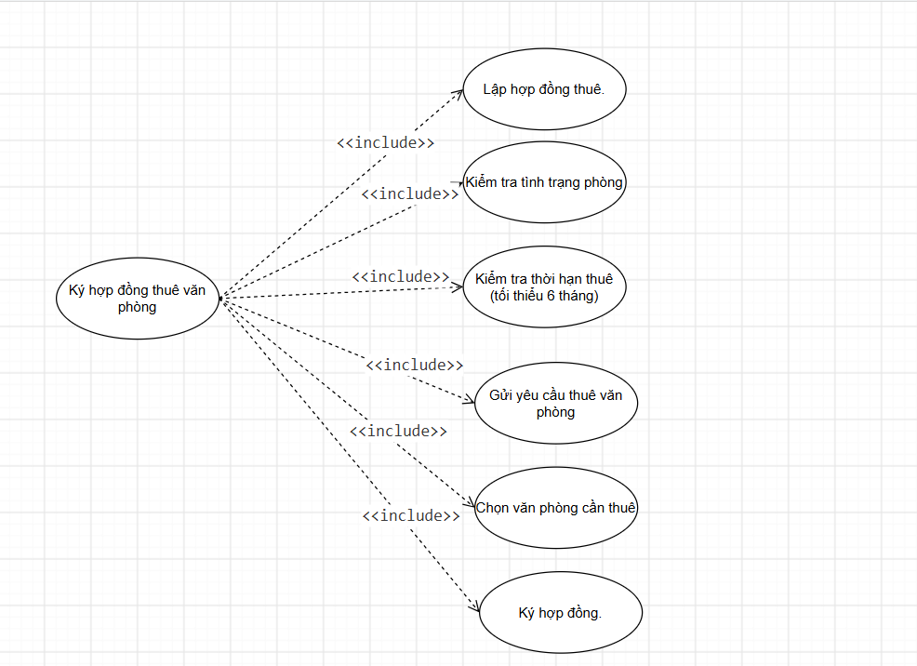

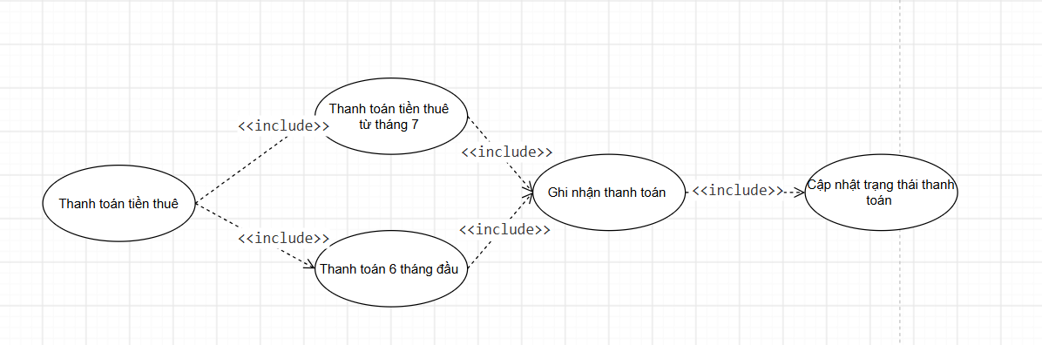

Xây dựng biểu đồ lớp phân tích
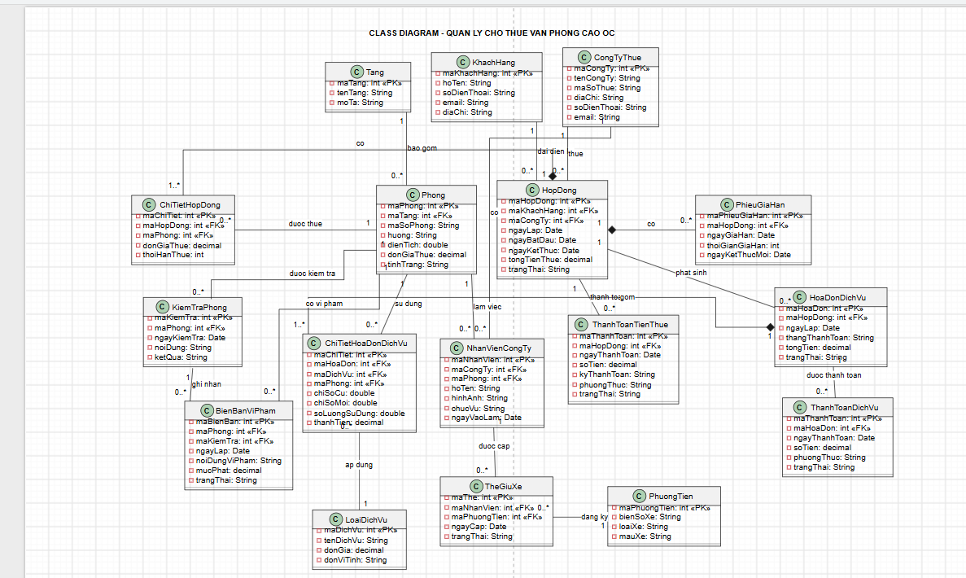

Sơ đồ Activity Diagram Gia hạn hợp đồng thuê văn phòng

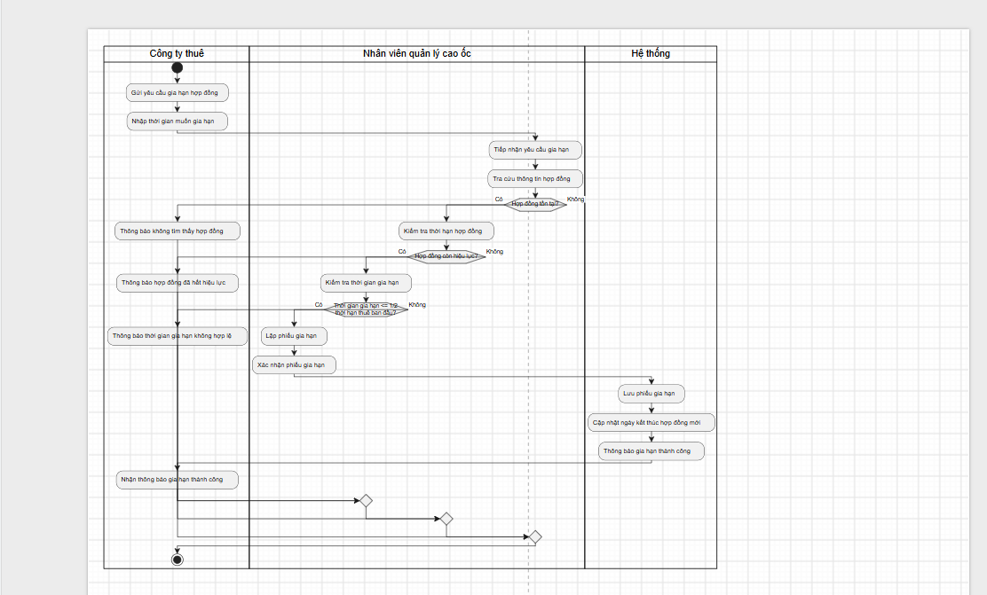
Sơ đồ Sequence Diagram Gia hạn hợp đồng thuê văn phòng
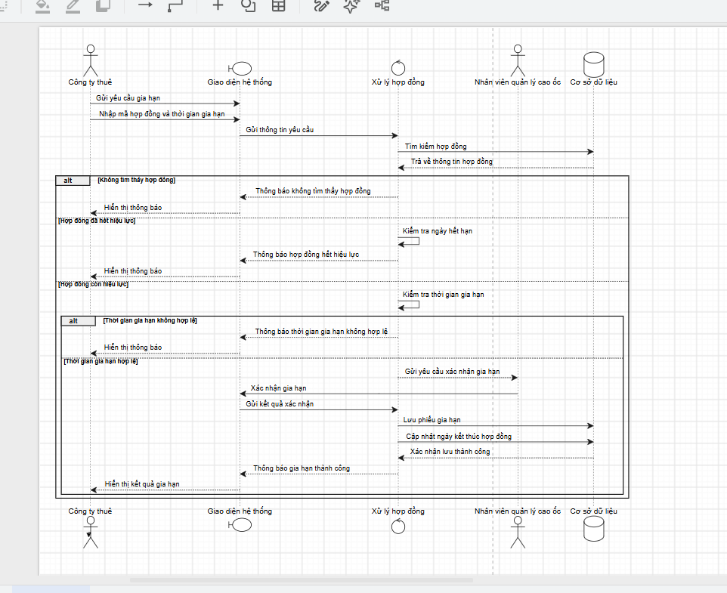
Thiết kế form


